成都市第五人民医院
医联体建设智慧APP市场调研参数

加强城西医联体信息化建设，完善与成员单位医疗技术协作、业务交流和双向转诊等工作互联互通，整合卫生资源，为患者提供安全、有效、便捷、经济的医疗服务，同时提升工作效率。特申请建立城西医联体智慧APP信息系统，搭建并健全服务规范、运转有效信息平台，实现专家下沉和双向转诊信息化。
一、遵循原则
遵循《关于开展城市医疗联合体建设试点工作的通知》（国卫医函〔2019〕125号）、《关于进一步完善分级诊疗制度的指导意见》（川卫发〔2019〕44号）、《医疗联合体管理办法（试行）》和《急诊患者病情分级试点指导原则（2011 征求意见稿）》等文件要求，结合《进一步深化城西医联体建设实施方案深入推进城西医联体工作实施方案》，规范门急诊预检分诊流程，在实现分诊智能化、均质化的基础上，整合门急诊重点病种绿色通道信息化平台。
二、总体要求
不仅是专家下沉、双向转诊推进分级诊疗的重要举措，更重要的是架起基层医院、医生与我院医疗技术协作、业务交流和双向转诊桥梁，实现专家下沉可追溯，保证基层上转患者、我院下转患者流程通畅、就诊可追溯，为患者提供整体性、持续性的医疗服务。系统必须具备以下要求：
（一）系统运行稳定，数据录入方便快捷、安全可靠。
（二）客户端应答迅速，能达到基本业务需要。
（三）系统覆盖面广泛，支持我院及各医联体单位使用。
（四）扩展性强，能满足未来业务需求的变更与升级。
（五）本系统与院内HIS系统数据深度融合，数据双向交互。
三、双向转诊平台功能需求
（一）注册系统：实现基层医院信息录入，数据字典与我院His系统中的医院名录字典数据类型一致。实现各医联体单位医生信息注册/导入及验证。
（二）基础管理：实现管理员针对用户、角色、权限、操作日志管理等功能。
（三）APP管理：实现APP下载管理、版本核验及升级维护等相关功能。
（四）组织架构管理：实现我院组织架构管理及增加、修改、维护等功能。
（五）统计报表：基于时间、医院、科室、医生、疾病类型等多种因素生成各类报表及导出，并能以我院要求的形式展示。
（六）数据接口：与院内His系统及EMR深度对接，可实现数据的实时交互、内外网转换及分发。
四、移动端APP功能需求
（一）注册功能：前端医联体单位医生可通过APP端注册或由院方统一分发账户录入，实现医联体成员单位前端注册功能。
（二）登录功能：APP端登录、验证、重置账户及修改密码。
（三）检查更新：APP检查更新模块，前端在线快速更新。
（四）系统设置：系统规则及APP使用设置相关功能。
（五）转出功能：实现医联体单位转诊需求病人的向上转诊功能，包括急诊、门诊及住院等各类型的转诊。包含类型、医院科室、医生、病历及快速文字转换及修改、转诊提交等功能，形成电子转诊单。
（六）其他功能：实现本系统所需的各类技术辅助如高精度CDR识别、语音识别及各类信息通知。
（七）专家下沉指导：本院专家下沉指导签到、工作量上报等，基于时间、医院、科室、医生、工作量类别等多种因素生成各类报表及导出，以我院要求的形式展示。
五、其他功能要求
（一）系统兼容：本信息平台应与本院His系统深度融合，实现数据直接交互。如调用His系统患者信息（如患者客观病历数据和电子出院证明书等）通过双向转诊平台发送至基层接收医疗单位；基层医院上转患者需住院者，应与本院护理站床位安置系统实现数据交换、反馈等；门急诊应与医院挂号系统实现数据交换、反馈。
（二）功能扩展：系统具备扩展功能，方便日后我院在智慧医联体如医生坐诊申请、计量、连帆排班、影像及彩超预约等工作的快速推进。为整合区域内医疗资源，促进优质医疗资源下沉，是提升基层医疗服务能力，完善医疗服务体系等方面提供技术支持。

附件：
1.智慧双向转诊账户注册登录流程；
2.智慧双向转诊上转流程；
3.智慧双向转诊下转流程；
4.专家下沉考核及工作量统计系统。

对外合作办公室（法务部）
2021年7月5日
附件1
智慧双向转诊账户注册登录流程
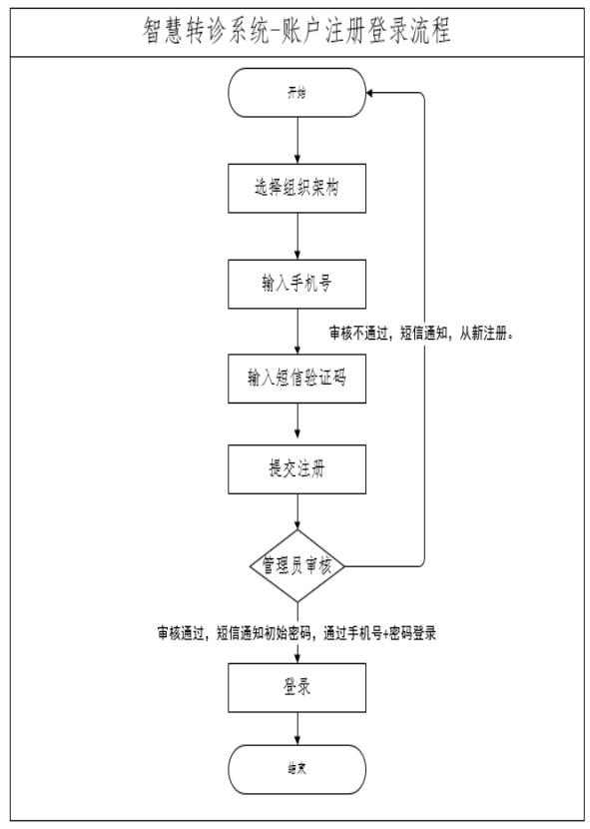

附件2
智慧双向转诊上转流程
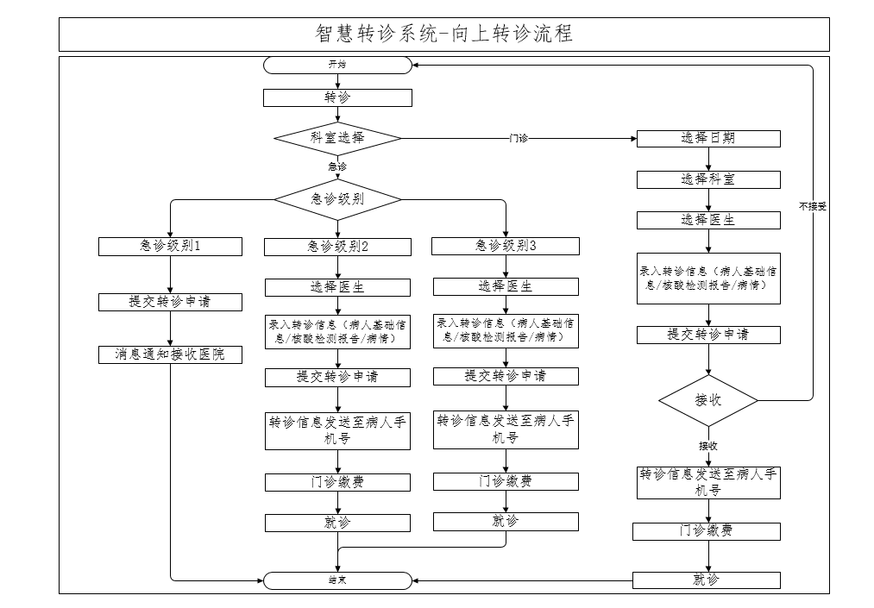
附件3
智慧双向转诊账户注册登录流程
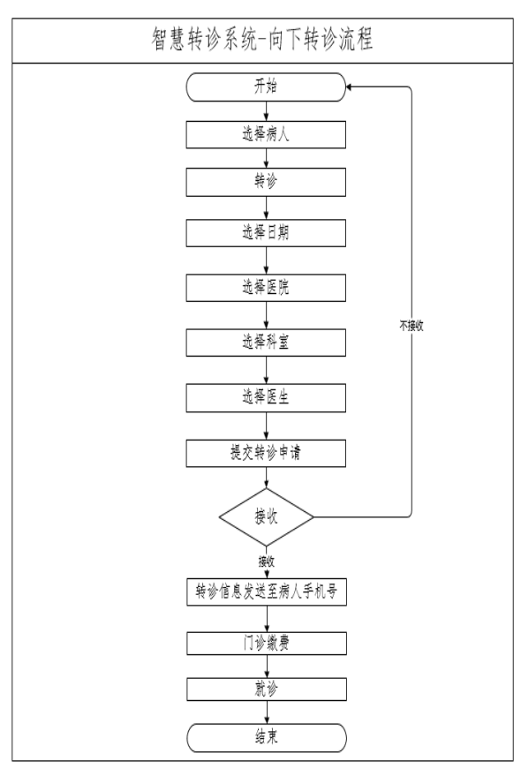
附件4
专家下沉考核及工作量统计系统

